|  |  |  |
| --- | --- | --- |
|  | **Carátula para entrega de prácticas** | |
| Facultad de Ingeniería | | Laboratorio de docencia |

Laboratorios de computación

Salas A y B

|  |  |
| --- | --- |
| *Profesor:* | Rodriguez Espino Claudia ING. |
| *Asignatura:* | Fundamentos de Programacion |
| *Grupo:* | 1102 |
| *No de Práctica(s):* | 1 |
| *Integrante(s):* | López González José Sadam |
|  |  |
|  |  |
| *Semestre:* | 2018-1 |
| *Fecha de entrega:* | 18 – Agosto - 2018 |
| *Obervaciones:* |  |
|  |  |

CALIFICACIÓN: __________

Guía práctica de estudio 01:

La computación como herramienta de trabajo del profesional de ingeniería



***Elaborado por:***

Ing. Jorge A. Solano Gálvez

M.C. Edgar E. García Cano

M.I. Tanya Itzel Arteaga Ricci

Ing. Laura Sandoval Montaño

Carlos Rodrigo Sanabria del Campo

***Revisado por:***

M.C. Martha Angélica Nakayama Cervantes

**Guía práctica de estudio 01: La computación como herramienta de trabajo del profesional de ingeniería**

**Objetivo:**

Descubrir y utilizar herramientas de software que se ofrecen en Internet que permitan realizar actividades y trabajos académicos de forma organizada y profesional a lo largo de la vida escolar, tales como manejo de repositorios de almacenamiento y buscadores con funciones avanzadas.

**Actividades:**

1. La practica comenzo leyendo la introduccion de los temas que se trabajarian en la clase y sus definiciones, los temas fueron:

* Control de Versiones
* Tipos de Sistemas de Control de Versiones
* Git
* Repositorio
* Repositorio Local y Repositorio Remoto
* Github
* Operaciones en un repositorio

1. Despues realizamos una actividad en el tema de “Buscadores de Internet”, y especificamente en el Buscador de Internet Google. Primero vimos sus caracteristicas:

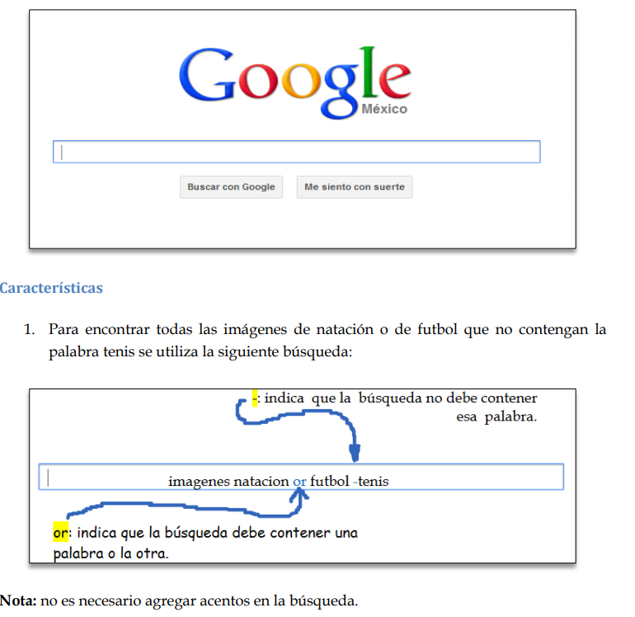

* Despues vimos los comandos que tiene el buscador.

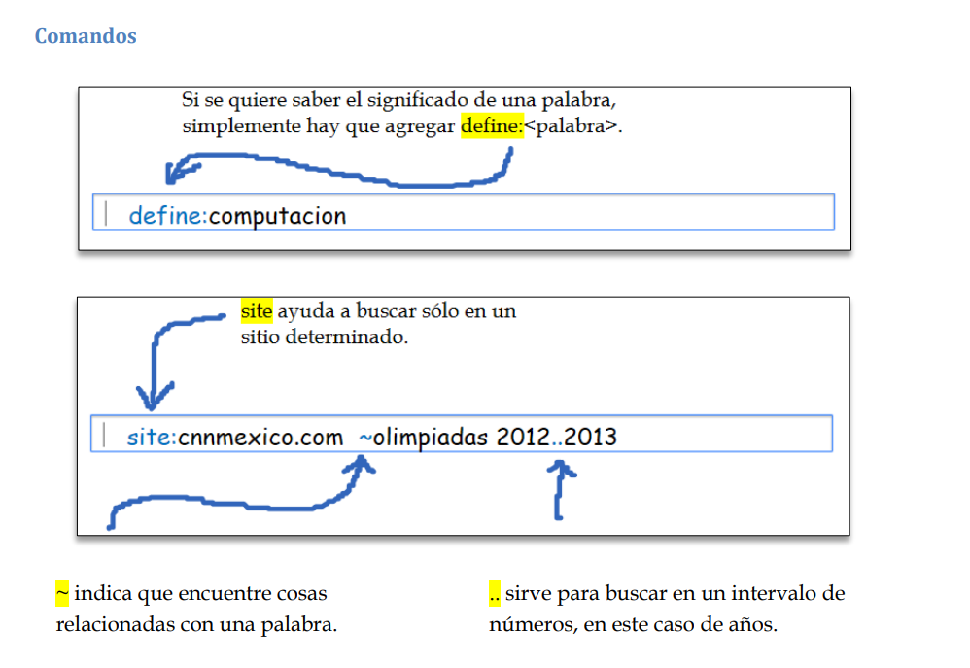

* Aprendimos a usar la calculadora y el convertidor de unidades.
* Hacer graficas en 2D
* Descubrie que hay una seccion de google, "Google Académico es un buscador de Google especializado en artículos de revistas científicas, enfocado en el mundo académico, y soportado por una base de datos disponible 15 libremente en Internet que almacena un amplio conjunto de trabajos de investigación científica de distintas disciplinas y en distintos formatos de publicación."

http://scholar.google.es/

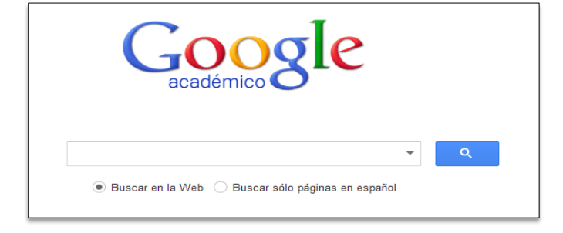

* Y por ultimo, realizamos una actividad en el buscador de imágenes de google,en la que usamos la instrucción “or” para buscar imágenes de perros o gatos.

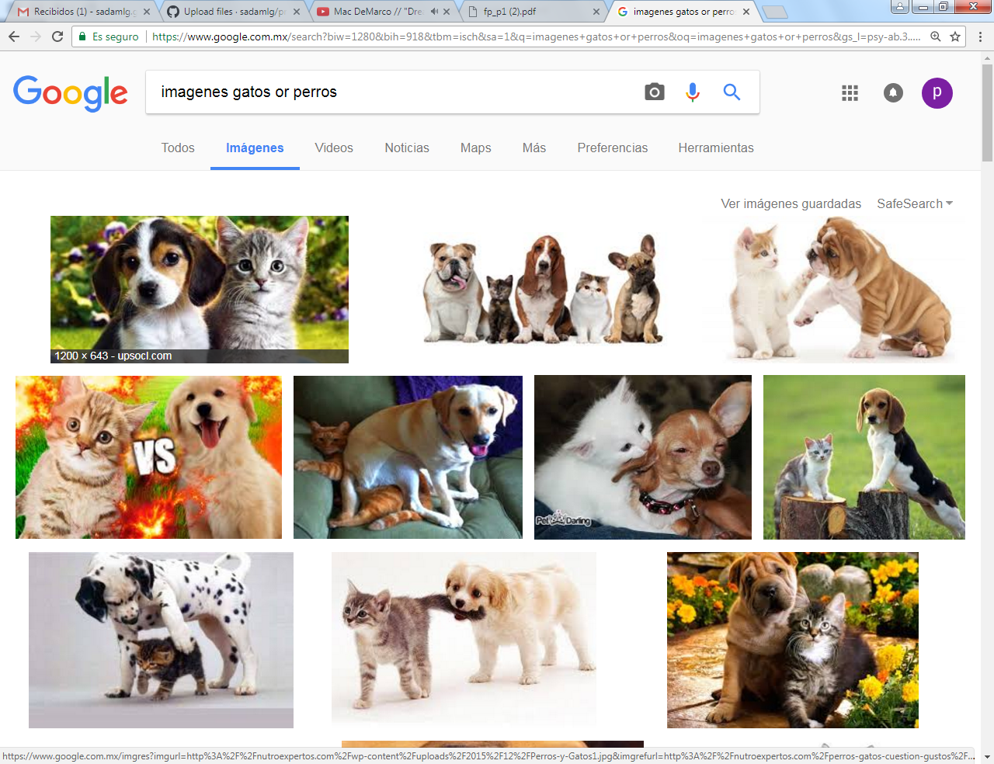

* Se dejo realizar nuestro repositorio Github en casa y seguir los pasos que se encuentran en la practica.